**BAB II**

**ISI**

1. **Penambahan Java Script**

Saat klik mulai, langsung menuju halaman berikutnya (home.html).



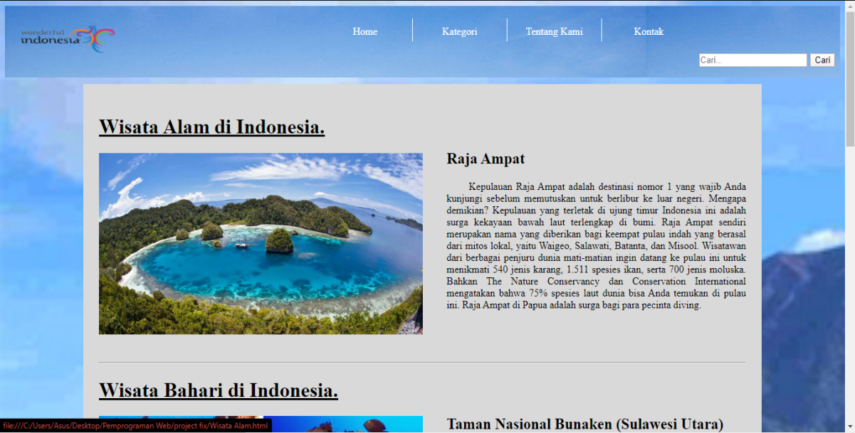

Lalu kami tambahkan script alert **Selamat Datang** pada bagian body dengan coding <body onLoad='alert("Selamat Datang");'>.

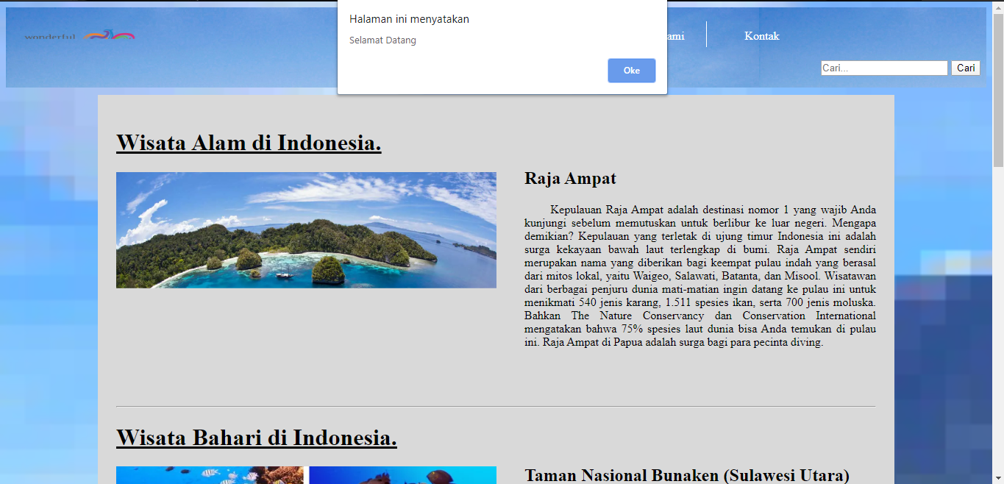

1. **Memperbaiki Posisi Pencarian/*Search***

Menaikkan Pencarian/*Search* dengan coding margin-top.

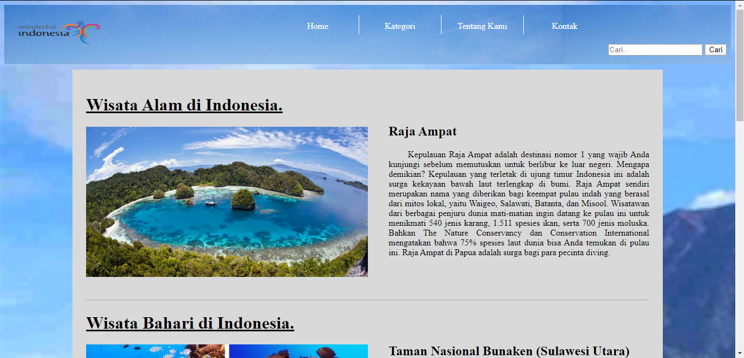

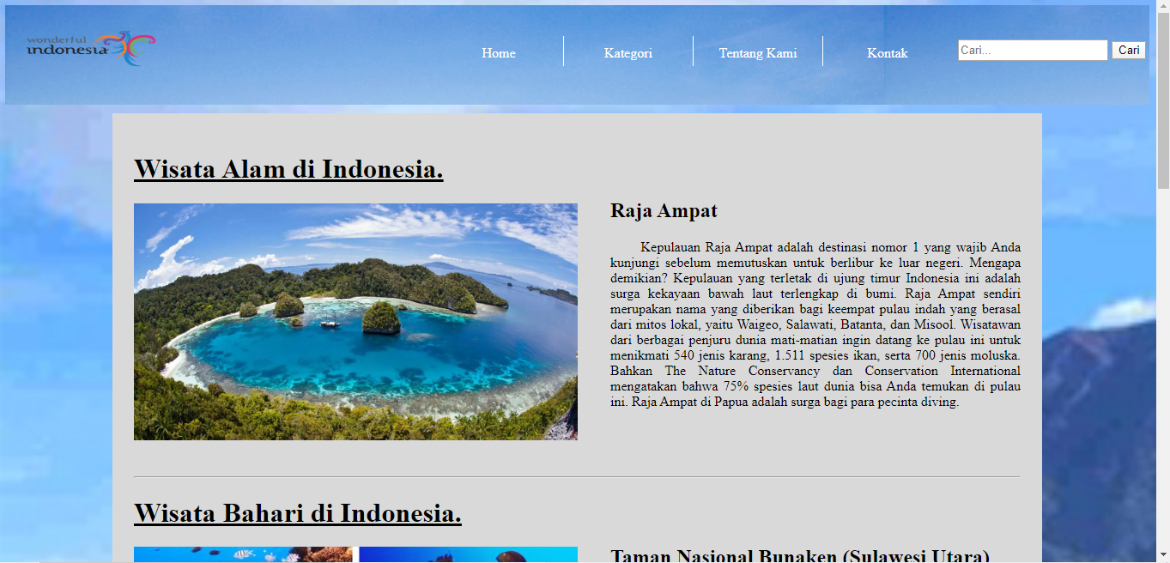

1. **Pengubahan Jarak Spasi**

Kami mengatur jarak spasi dengan menambahkan coding line-height pada bagian <p>. Misalnya : <p style="line-height: 23px">.



**BEFORE**

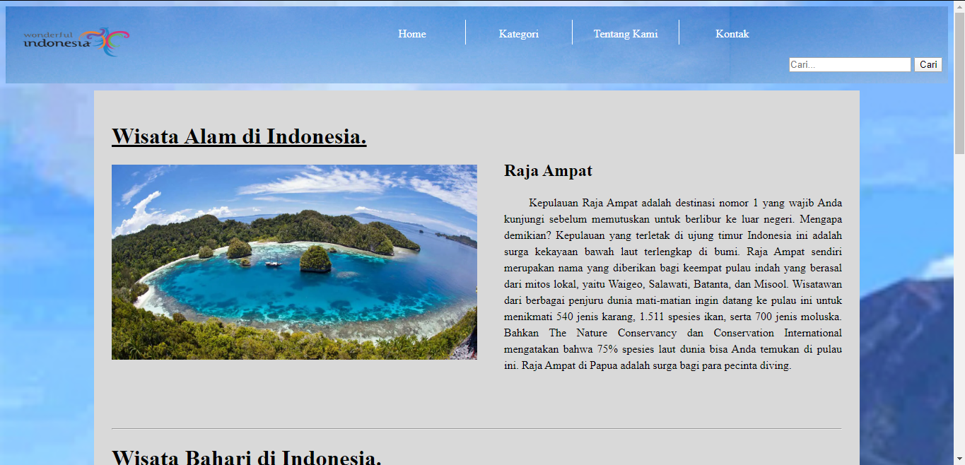

**AFTER**